

信号处理与系统分析
实验报告

题 目： | CEG 和弦的傅里叶与采样率分析
学生姓名： | 徐宏基
指导教师： | 蓝丽娟
学 院： | 自动化学院
专业班级： | 自动化 2408 班
学生学号 | 8207241415

2026 年 10 月

目 录
实验一：CEG 和弦的傅里叶分析 3
一、实验目的 3
二、实验原理 3
1. 离散傅里叶变换与频谱分辨率 3
2. 采样定理与频谱混叠 4
3. 零插值、镜像与 FIR 低通内插 4
三、实验内容与步骤 5
1. 信号与预处理 5
2. 采样率实验 5
3. 2 倍插值实验 5
4. 分析工具与参数 6
四、实验结果与分析 6
1. 原始信号的时域波形 6
2. 原始信号的频谱 6
3. 时频图 7
4. 不同采样率下的时域与频域 8
5. 混叠后的音高 11
6. 2 倍插值升采样 12
7. 听感对比与讨论 15
五、总结与感想 15

实验一：CEG 和弦的傅里叶分析
实验对象：CEG.wav 实验工具：Python 3.12 + numpy / scipy / matplotlib
一、实验目的
（1）掌握离散傅里叶变换（DFT）分析音频信号的方法，能够从频谱中读出基频、谐波结构和谱包络。
（2）理解采样定理、Nyquist 频率与频谱混叠，能够计算欠采样后各频率成分的折叠位置。
（3）掌握零插值＋FIR 低通升采样的原理，能够用镜像抑制、基带误差等指标评价插值效果。
（4）学会用短时傅里叶变换（STFT）观察音乐信号的时频结构，并把客观指标与主观听感对应起来。
二、实验原理
1. 离散傅里叶变换与频谱分辨率
对长度 N 的离散序列 x[n]，DFT 的定义为：
X[k] = Σ x[n]·e^(−j2πkn/N)， n = 0, 1, …, N−1， k = 0, 1, …, N−1
DFT 的频率间隔为 Δf = f_s / N。本实验取 5.000 s、f_s = 44 100 Hz，N = 220 500，故 Δf = 0.200 Hz。频率分辨率由观测时长决定，补零只能让谱线更密、便于读峰，不能真正分辨更近的频率。为减小截断引起的频谱泄漏，计算前加 Hann 窗；为看清被 5 Hz 颤音边带撑开的谱包络，另外用 4096 点 Welch 平均谱作辅助。
DFT 的物理含义是把信号投影到一系列复指数上。单频正弦在频谱上是一根谱线；和弦是若干组谐波谱线的叠加；颤音使每根谱线两侧出现间隔等于调制频率的边带。STFT 则在时间轴上分段做 DFT，得到“频率—时间”二维图。
2. 采样定理与频谱混叠
采样定理指出：若信号最高频率为 f_max，则采样率必须满足 f_s > 2f_max，才不会发生混叠；f_N = f_s/2 称为Nyquist 频率。若 f_s < 2f_max，频率 f 的成分会被搬移到：
f_a = | f − k·f_s |， k 为整数，使 0 ≤ f_a ≤ f_s/2
也就是说，同一个采样序列可以对应无穷多个不同频率的连续信号，采样后无法唯一区分。本实验用两种方式降低采样率：一是先做多相 FIR 抗混叠低通再抽取（合法路径）；二是不做抗混叠、直接每隔若干点取一个样本（非法路径）。两种路径的对比，可以直观看到“采样率够不够”与“有没有抗混叠滤波”是两件不同的事。
3. 零插值、镜像与 FIR 低通内插
把采样率提高 L 倍的标准做法是：先在原样本之间插入 L−1 个零，得到
y[n] = x[n/L]（n 为 L 的整数倍），其余 n 处 y[n] = 0
零插值后，频谱在 0–f_s 内出现原信号的副本，并在 f_s/2–f_s 等位置产生镜像。为恢复连续波形，需用截止频率约 f_s/2 的低通滤波器滤除镜像。理想低通为 sinc 内插；工程上用有限长 FIR 逼近。本实验取 L = 2、1025 阶Kaiser 窗（β = 8）线性相位 FIR，截止频率 255.8 Hz，并补偿 (M−1)/2 的群延迟。作为对照，线性内插直接用相邻样本连线，它等价于一个三角形核低通，阻带衰减较差。
三、实验内容与步骤
1. 信号与预处理
原始文件 CEG.wav 为 44 100 Hz、16 bit、单声道，时长 8.000 s。为避免起振和结尾淡出影响频谱，全部实验统一截取 0–5.000 s（220 500 点），并在比较前乘同一增益 0.955，使峰值归一化到 0.850。原始片段峰值0.850、RMS 0.234，波峰因数约 3.6，说明信号不是单一正弦，而是多个频率成分叠加。
2. 采样率实验
保持 5.000 s 时长不变，分别得到 44.1、22.05、8、1、0.512 kHz 五种采样率。22.05 kHz 和 8 kHz 用多相 FIR 抗混叠重采样，属于“合法降采样”；1 kHz 和 512 Hz 用直接抽取，属于“故意欠采样”，用来暴露混叠。另做一路 512 Hz 抗混叠重采样作为对照。所有结果都保存为 16 bit 单声道 WAV，时长均为 5.000 s。
3. 2 倍插值实验
以 512 Hz 直接抽取的信号为输入，做 L = 2 的零插值，采样率变为 1024 Hz；再用 1025 阶 Kaiser 窗（β = 8）线性相位 FIR 低通滤除镜像，截止频率 255.8 Hz。为便于比较，同时做线性内插，并把两种结果都保存为 5.000 s 音频。
4. 分析工具与参数
5 s 单帧 DFT 用于读谱线，Δf = 0.2 Hz；4096 点 Welch 平均谱（Hann，重叠 75%）用于看谱包络；4096 点 STFT（Hann，重叠 87.5%）用于看时频结构。频谱质心、95% 滚降点、RMS、峰值等指标由analyse_ceg.py 统一计算并写入 analysis_summary.json。
四、实验结果与分析
1. 原始信号的时域波形
图 1 给出 5 s 全波形和 1.000–1.020 s 的局部放大。全波形包络起伏明显，说明存在拍频或颤音；局部波形不是单一正弦，而是多个音高叠加后的复杂周期波形。在 44.1 kHz 下相邻样本间隔 22.68 μs，20 ms 内有882 个样本，足以刻画 5 kHz 以下的细节。
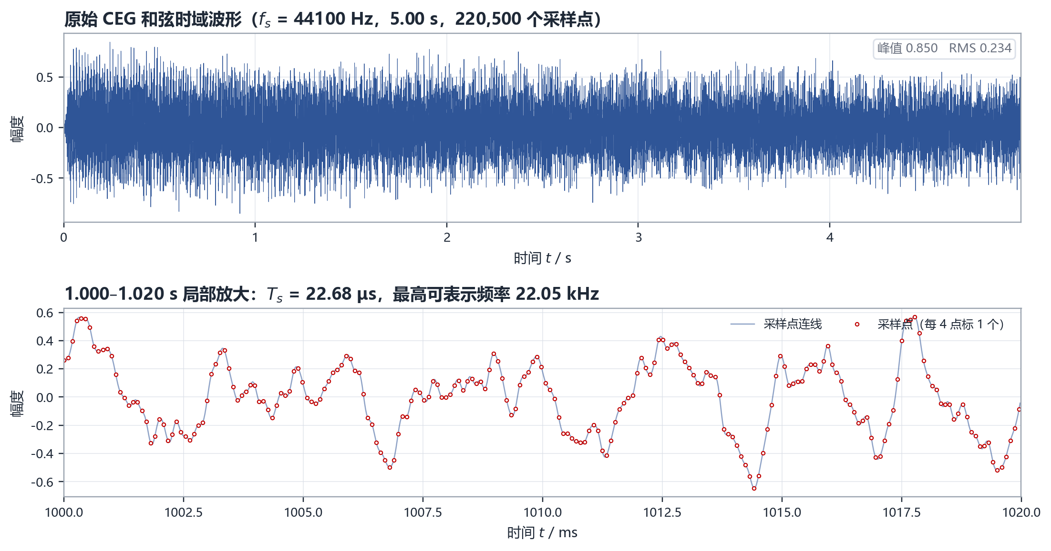
图 1 原始 CEG 和弦的时域波形（上：5 s 全波形；下：1.000–1.020 s 局部放大）
2. 原始信号的频谱
图 2 上图为 0–1.2 kHz 的 Welch 功率谱，下图为 0–5 kHz 的对数功率谱。三个最高的低频峰分别位于261.2、329.7、392.7 Hz，与十二平均律 C4（261.63 Hz）、E4（329.63 Hz）、G4（392.00 Hz）分别相差−2.7、+0.6、+3.2 音分，均远小于人耳约 5–10 音分的分辨阈，因此可以确定是 C 大三和弦。三个基频的幅度相差不到 2 dB，说明三个音大致平衡。
谐波方面，C4 的 2、3 次谐波约为 520.1、790.7 Hz；E4 的 2、3 次约为 664.5、987.1 Hz；G4 的 2、3 次约为 790.7、1181.7 Hz。C4 的 3 次谐波与 G4 的 2 次谐波在 790 Hz 附近重合，这正是和弦音色融合、听感丰满的原因之一。谱包络从约 −23 dB 逐步下降到 5 kHz 的 −65 dB 左右；5 kHz 以上主要是宽带噪声和混响底，幅度约 −60 ~ −80 dB。用 Welch 谱计算，原始信号频谱质心为 469.5 Hz，95% 能量滚降点为1168.2 Hz，这为后续比较提供了一个“音色坐标”。
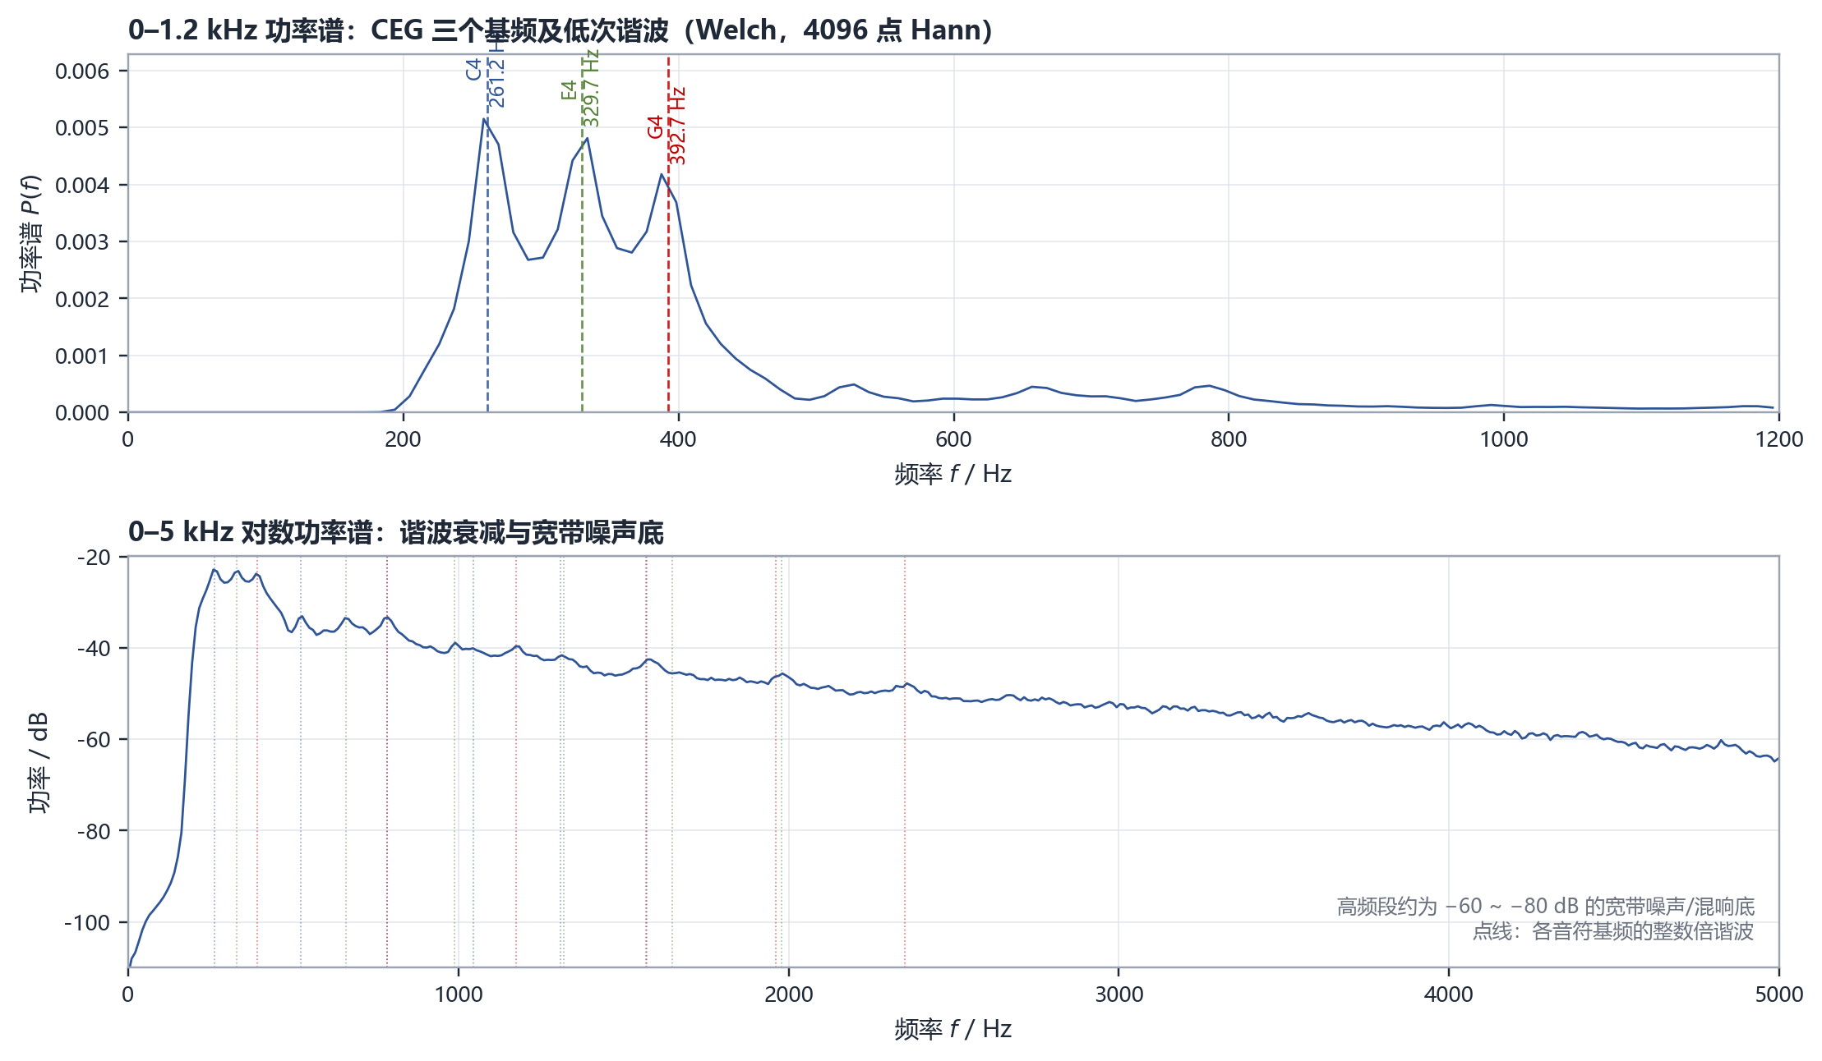
图 2 原始信号频谱（上：0–1.2 kHz 功率谱；下：0–5 kHz 对数功率谱）
3. 时频图
图 3 为 4096 点 Hann 窗、87.5% 重叠的 STFT 时频图。图中谐波是一系列近似平行的水平亮线；每条亮线都随时间做周期约 0.2 s（约 5 Hz）的上下摆动，并伴随幅度起伏，对应颤音/抖动的频率调制与幅度调制；2.5 s 以后高次谐波逐渐减弱，说明声音在衰减；5 kHz 以上基本是弥散的噪声底。时频图把“频域有哪几根谱线”和“这些谱线随时间怎样变化”同时表示出来，是分析音乐信号不可缺少的工具。
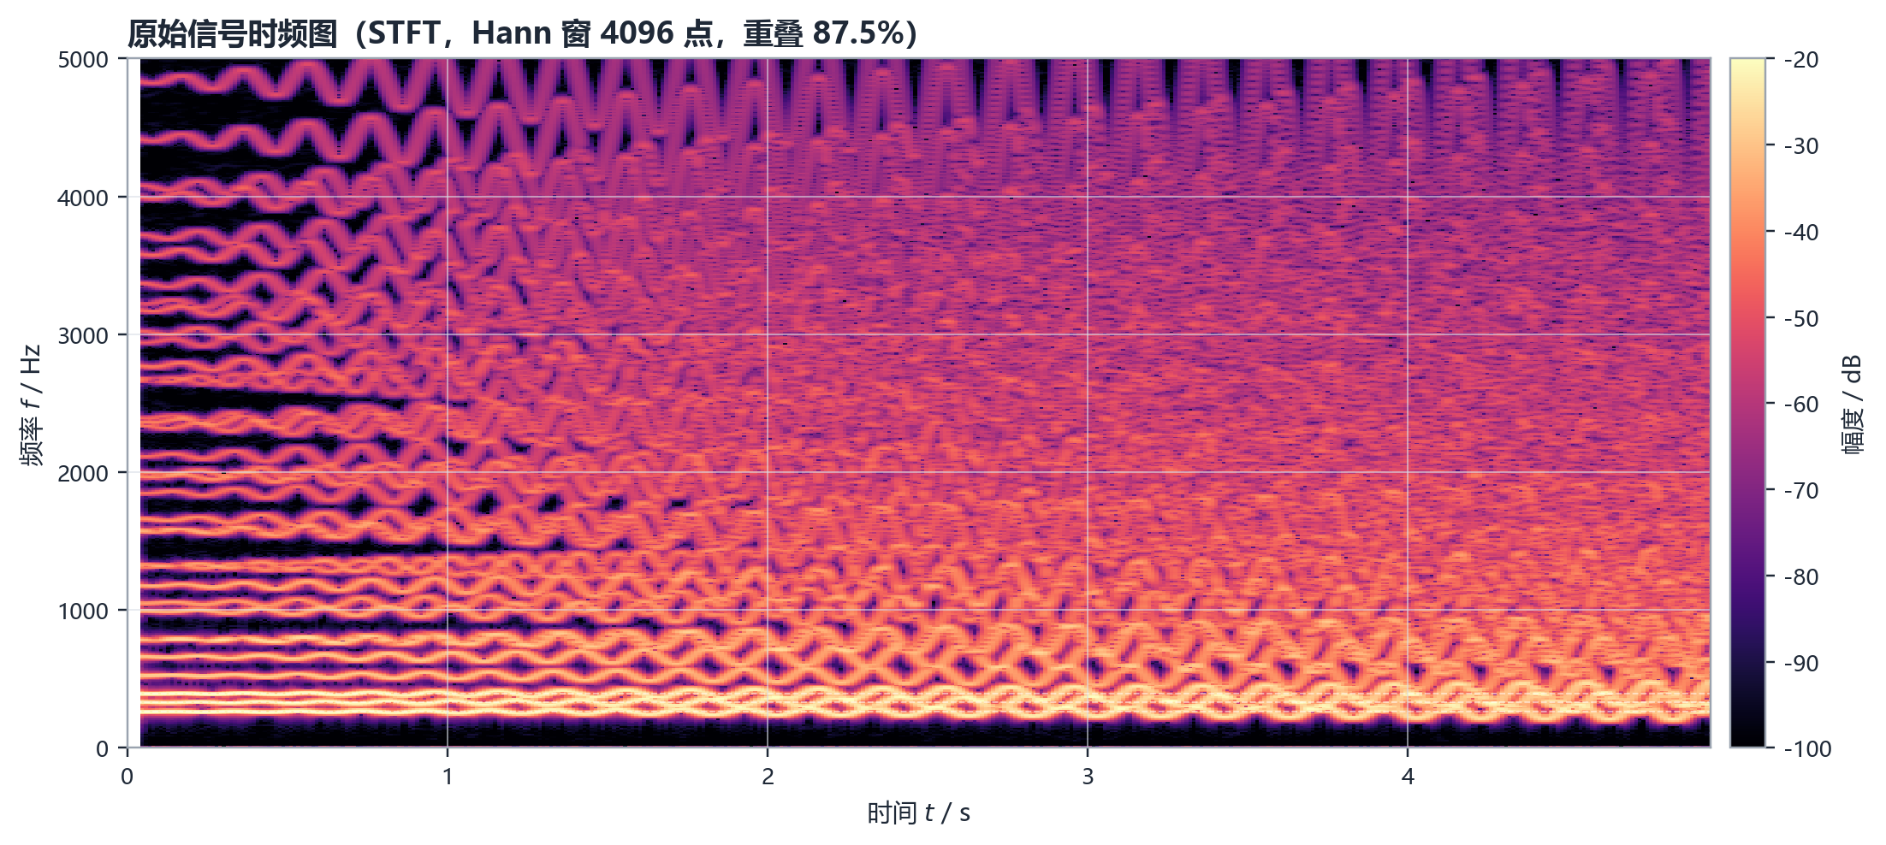
图 3 原始信号的 STFT 时频图（0–5 kHz，Hann 窗 4096 点，重叠 87.5%）
4. 不同采样率下的时域与频域
图 4 把同一段 1.000–1.012 s 波形放在四种采样率下，灰线是 44.1 kHz 连续波形，红圈是当前采样点。44.1 kHz 时样本几乎连成光滑曲线；8 kHz 时每个周期仍有足够多的点，轮廓保持；1 kHz 时每个 1 ms 才有一个点，波形开始“欠采样”，但仍能看出低频趋势；512 Hz 时相邻点间隔 1.953 ms，已经无法跟上原始波形的快速变化，样本点与灰线明显脱离。采样率降低首先表现为时域“连线”变粗、细节丢失，而频域的混叠正是这种时域欠采样的另一面。
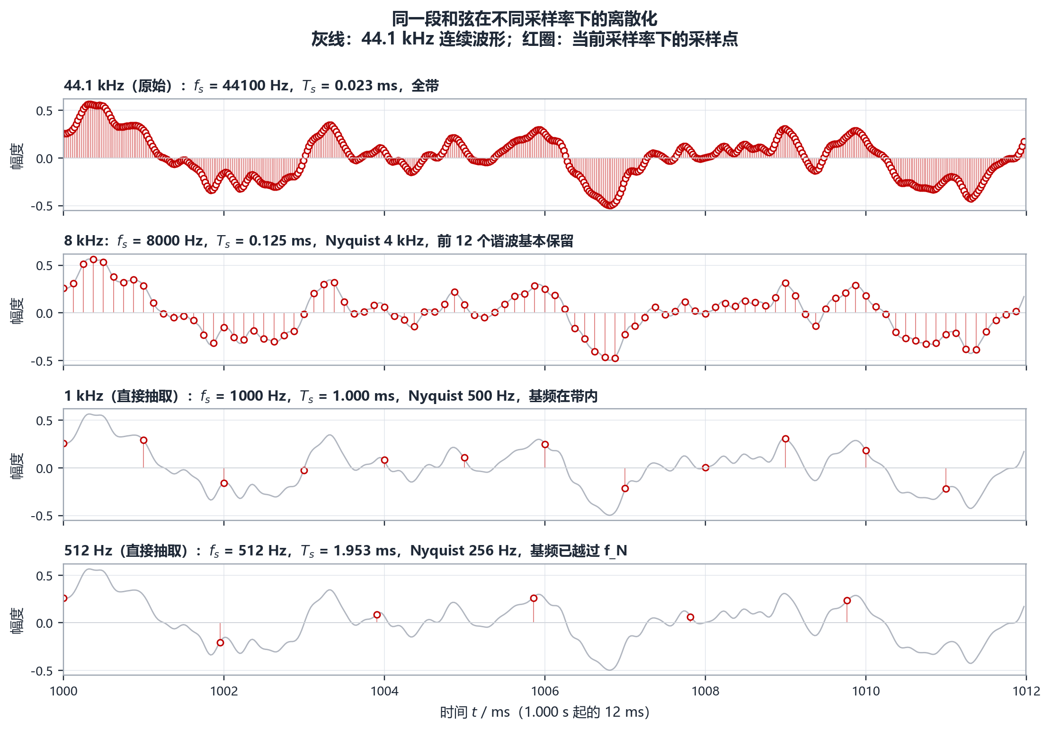
图 4 同一段和弦在不同采样率下的离散化（灰线：44.1 kHz 连续波形；红圈：当前采样点）
表 1 给出各采样率下的样本数、RMS、峰值、频谱质心和 95% 滚降点。一个很重要的现象是：直接抽取到1 kHz 或 512 Hz 时，RMS 仍约为 0.233–0.236，与原始 0.234 几乎相同；这是因为抽取只是把原有频率成分搬到别处，并没有删掉能量（Parseval 定理）。但频谱质心从 469.5 Hz 降到 319.8 Hz 和 167.3 Hz，滚降点从 1168.2 Hz 降到 444.4 Hz 和 249.2 Hz，说明能量分布已经被严重改变。相反，512 Hz 抗混叠重采样的 RMS 只有 0.063，因为低通把大部分能量真正滤掉了。
表 1 不同采样率下的时域与频域统计量
采样率 | fs / Hz | fN / Hz | 样本数 | RMS | 峰值 | 质心 / Hz | 滚降 / Hz
44.1 kHz | 44 100 | 22 050 | 220 500 | 0.234 | 0.850 | 469.5 | 1168.2
22.05 kHz | 22 050 | 11 025 | 110 250 | 0.234 | 0.843 | 469.8 | 1165.5
8 kHz | 8 000 | 4 000 | 40 000 | 0.234 | 0.845 | 463.2 | 1143.6
1 kHz 抽取 | 1 000 | 500 | 5 000 | 0.233 | 0.823 | 319.8 | 444.4
512 Hz 抽取 | 512 | 256 | 2 560 | 0.236 | 0.797 | 167.3 | 249.2
512 Hz 抗混叠 | 512 | 256 | 2 560 | 0.063 | 0.156 | 237.8 | 252.2

图 5 的六个面板分别给出原始、22.05 kHz、8 kHz、1 kHz、512 Hz 和 512 Hz 抗混叠的功率谱。22.05 kHz 与原始几乎重合；8 kHz 的频谱在 4 kHz 处被抗混叠滤波器截断，4 kHz 以上没有内容，但 0–4 kHz 的谐波结构完整，因此听感只是略微变暗。1 kHz 和 512 Hz 的直接抽取则完全不同：频谱不再有清晰的谐波线，而是被大量折叠谱线填满，能量向低频集中。
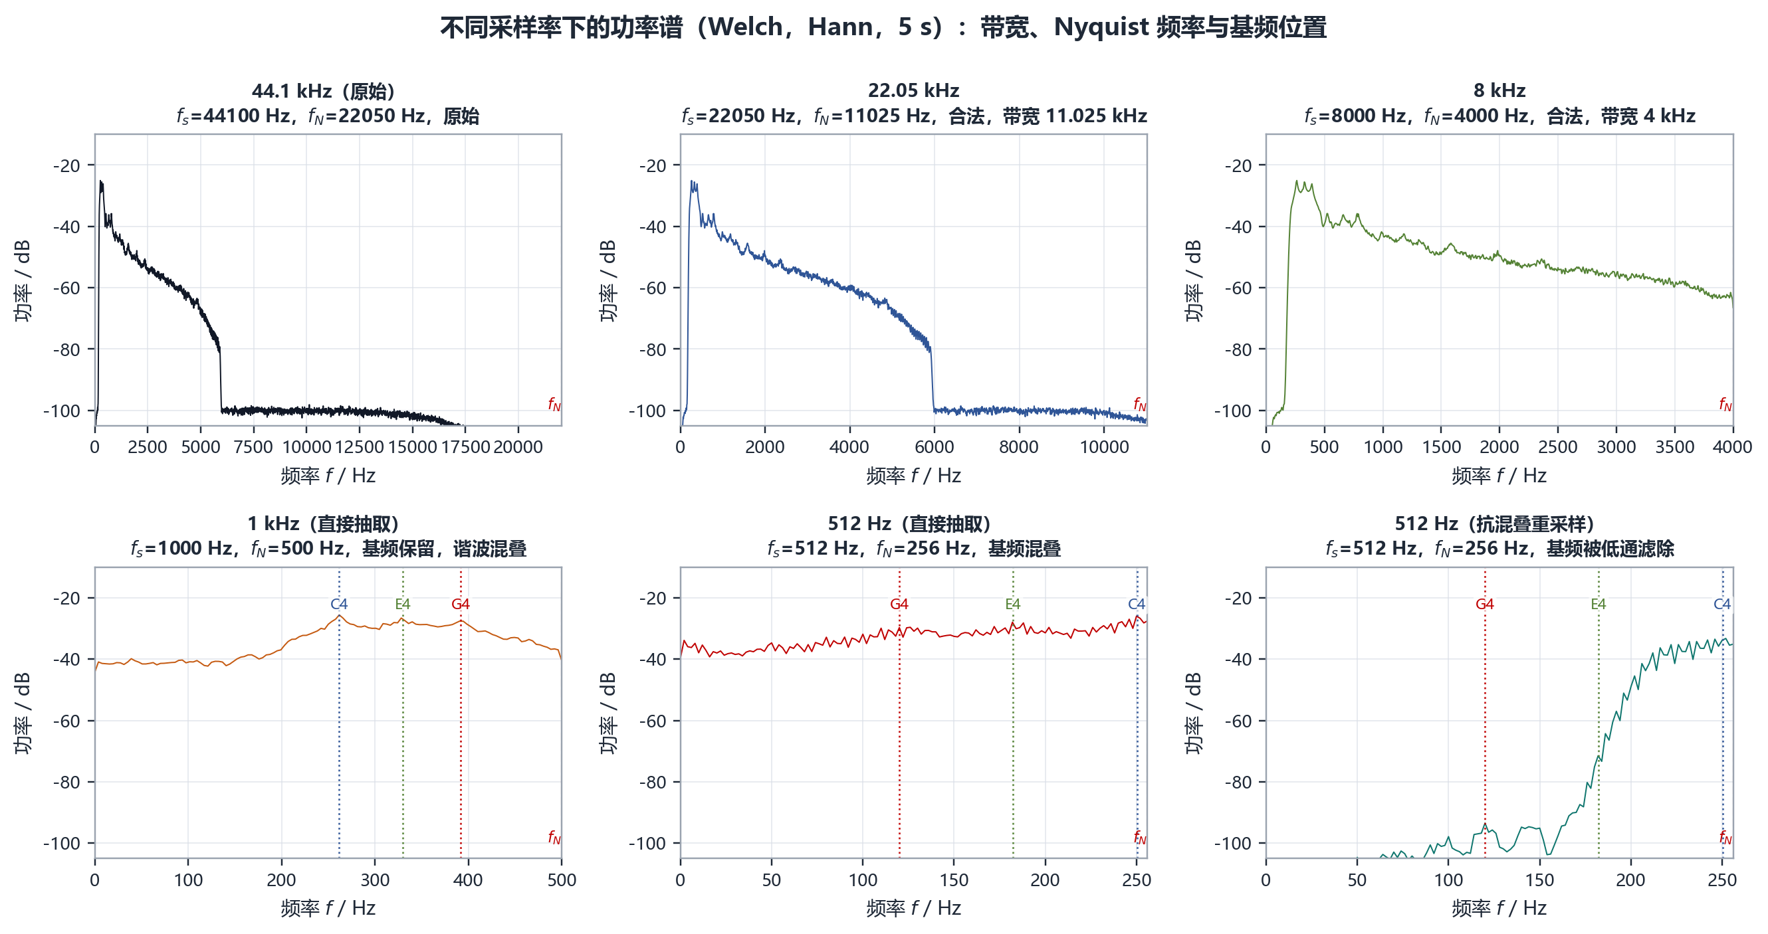
图 5 不同采样率下的功率谱（Welch，Hann，5 s；虚线为各面板的 Nyquist 频率）
512 Hz 抗混叠重采样是一个重要对照：它在抽取前先把 256 Hz 以上滤掉，因此频谱中几乎没有高频折叠，但三个基频（261.6、329.6、392.0 Hz）也大部分被滤除，只剩 250 Hz 附近的过渡带泄漏和低频噪声，RMS 从0.236 降到 0.063。这说明“抗混叠”与“保留音高”之间存在矛盾：当采样率低于信号基频的两倍时，靠抗混叠滤波器只能得到干净但很小、很闷的声音，不能保住原和弦。
图 6 把 0–560 Hz 放大，三个面板分别对应“合法采样”“1 kHz 直接抽取”“512 Hz 直接抽取”。左图中44.1、22.05、8 kHz 三条曲线几乎完全重合，说明在满足采样定理时，降低采样率并不会改变 0–560 Hz 的基频与低次谐波。中图 1 kHz 时 C4、E4、G4 三根基频线仍在 262、330、392 Hz 附近，但 500 Hz 以上的谐波折回，使谱线变得密集；右图 512 Hz 时，原本的 262、330、392 Hz 位置已经没有基频，能量出现在120、182、250 Hz 附近——基频本身被折叠了。
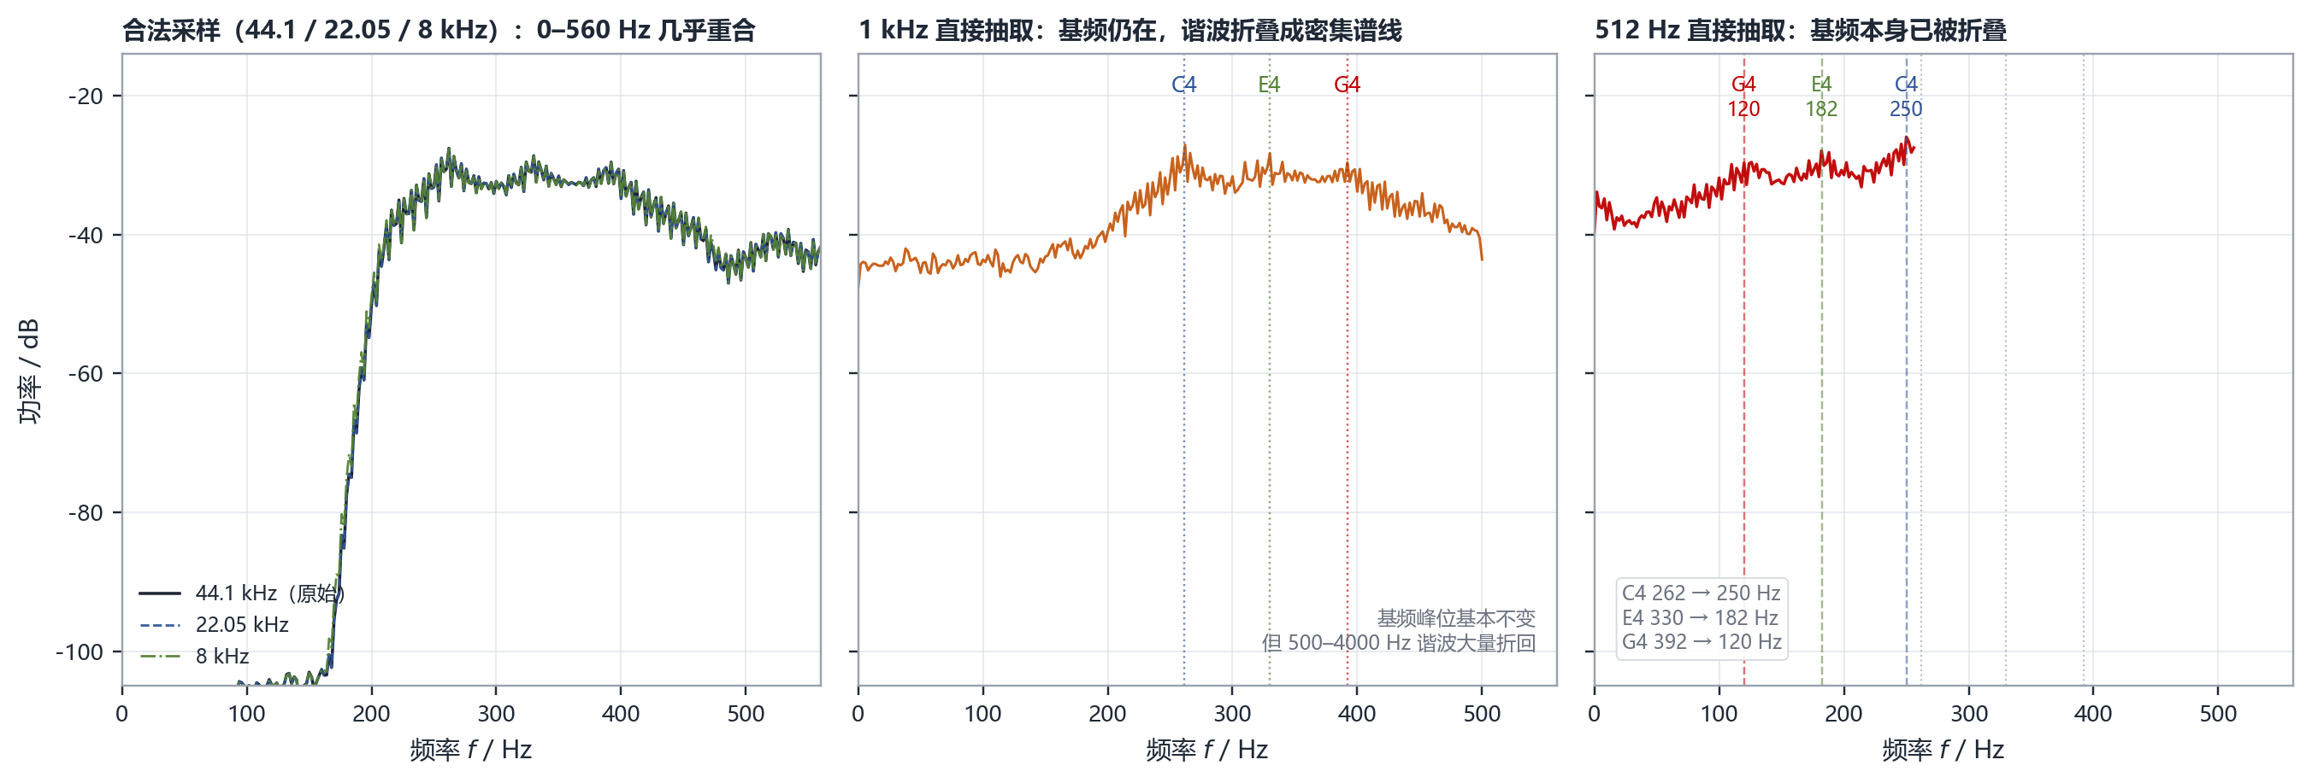
图 6 0–560 Hz 低频段对比（统一 0.5 s 窗，Δf≈2 Hz）
5. 混叠后的音高
表 2 给出 512 Hz 直接抽取时三个基频的理论折叠位置、实测峰位和相对原始音高的音分误差。折叠公式为f_a = |f_0 − f_s|（因为三个基频都在 256–512 Hz 之间，只需减一次 f_s）：C4 261.6 → 250.4 Hz，E4 329.6 → 182.4 Hz，G4 392.0 → 120.0 Hz。实测值 250.0、182.8、120.4 Hz 与理论值吻合，误差来自5 Hz 颤音边带和谱线泄漏。音分误差分别为 −78.8、−1020.6、−2043.3，其中 G4 已经低了约 17 个半音，完全不是原来的音高。
表 2 512 Hz 直接抽取时三个基频的折叠位置与音高误差
音符 | 原始 f0 / Hz | 理论折叠 / Hz | 实测峰位 / Hz | 音分误差 / cent
C4 | 261.63 | 250.37 | 249.98 | −78.8
E4 | 329.63 | 182.37 | 182.81 | −1020.6
G4 | 392.00 | 120.00 | 120.42 | −2043.3

图 7 左侧用“原始—1 kHz—512 Hz”三层结构展示同一音符在采样后的位置变化，右侧用柱状图比较音分误差。1 kHz 时三个基频几乎不动（误差在 ±2.5 音分内），但高次谐波已经折叠；512 Hz 时三个基频全部离开原位，折叠后的三个频率（120、182、250 Hz）彼此只差约 60–70 Hz，听感上不再是 CEG 和弦，而更像低频的嗡鸣或失真。
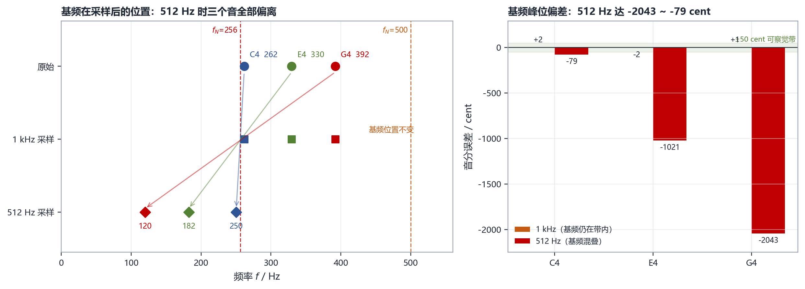
图 7 基频在采样后的位置与音分误差（左：位置迁移；右：误差柱状图）
6. 2 倍插值升采样
图 8 上图为 1.000–1.010 s 的三种波形，下图为 1.000–1.008 s 的零插值序列和 FIR 输出。零插值序列在1024 Hz 网格上每隔一个点就是零，FIR 低通把这些冲激“铺开”成连续波形，且在原始 512 Hz 样本处基本回到原值；线性内插则是把相邻样本直接连成折线，转折明显、高频细节更生硬。
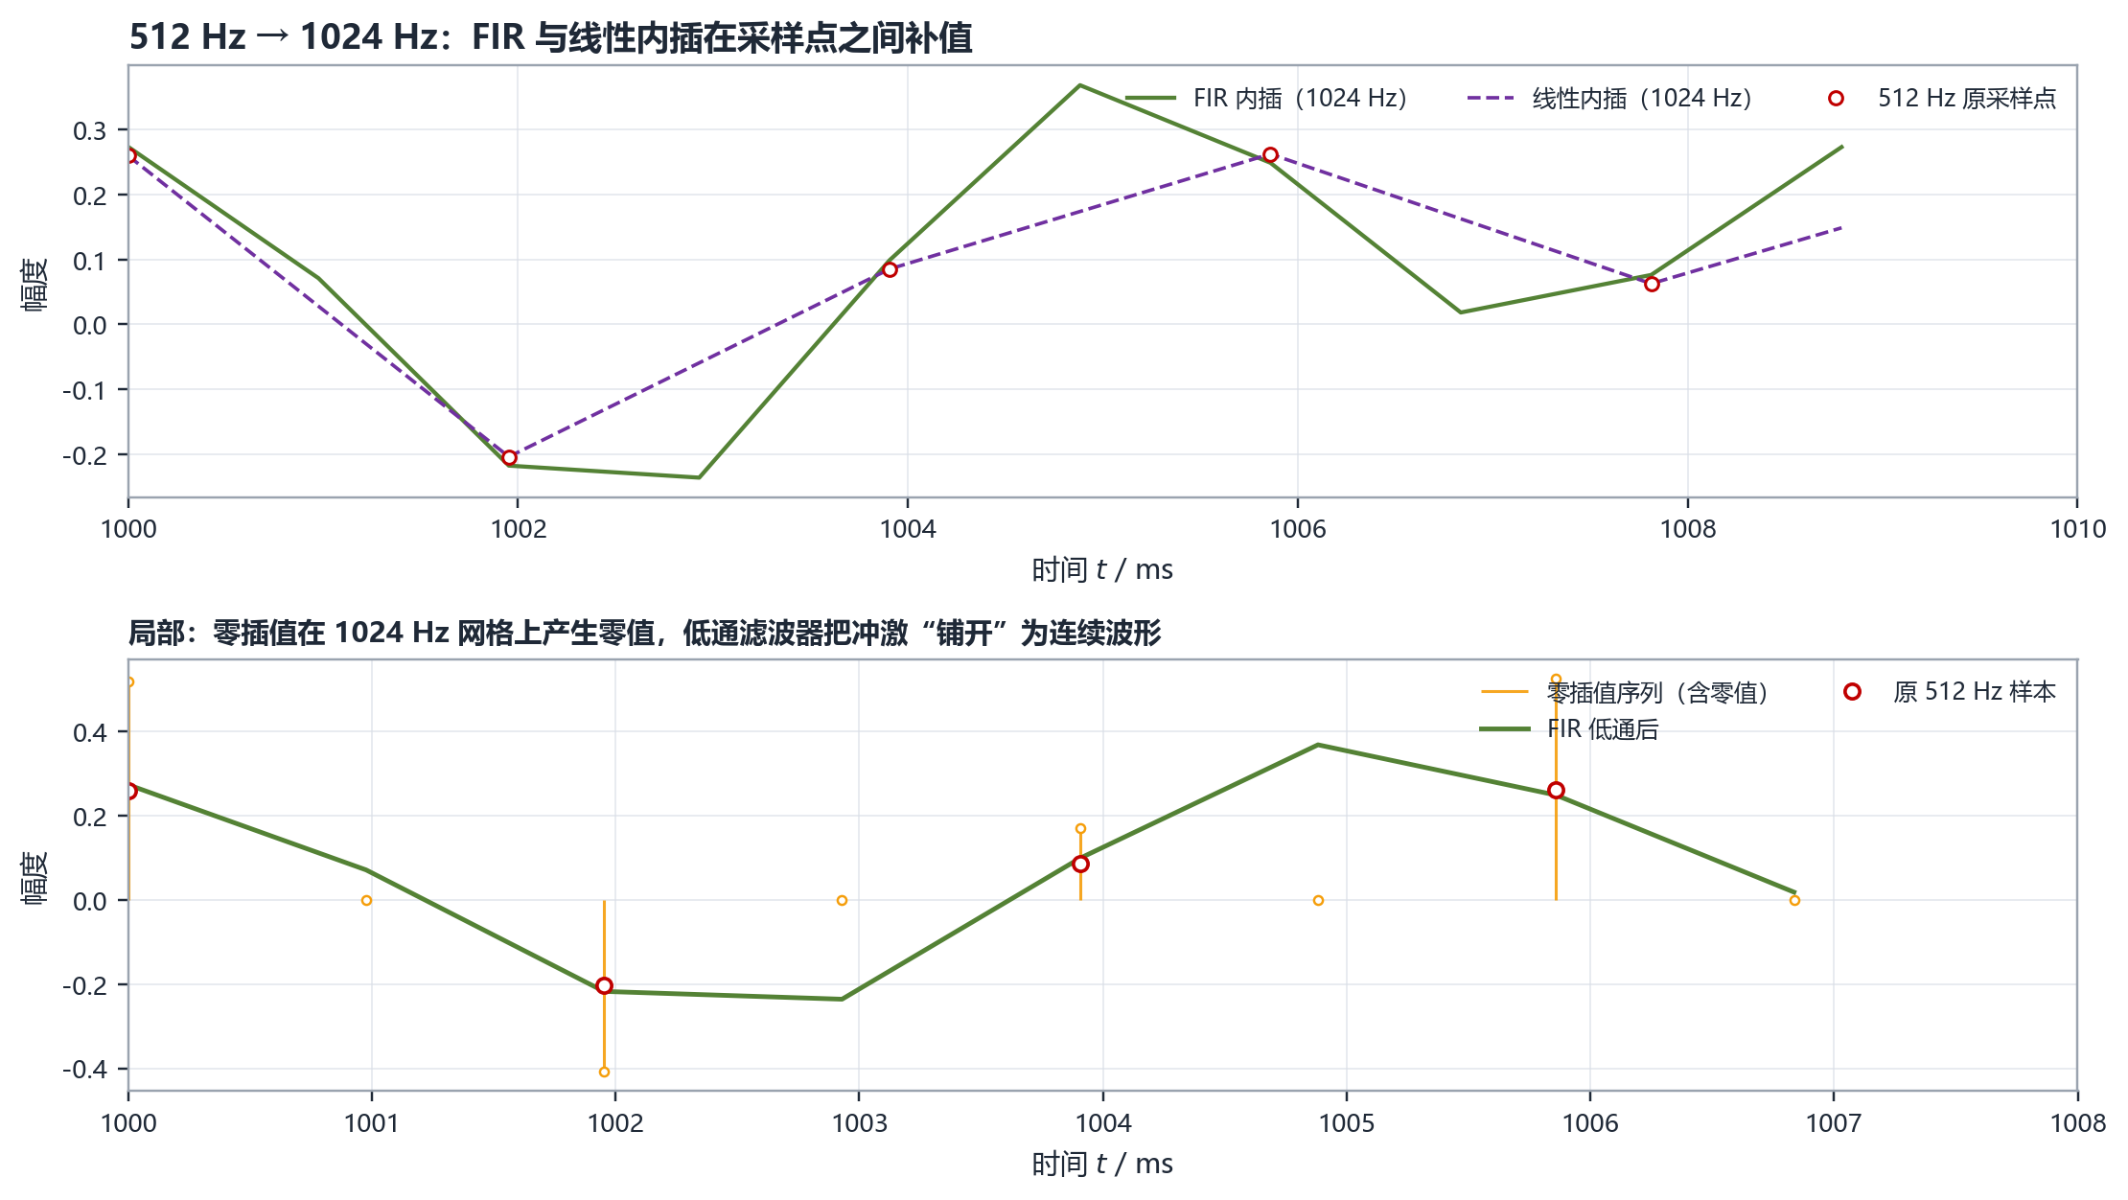
图 8 512 Hz → 1024 Hz 的时域内插（上：FIR 与线性内插；下：零插值序列与 FIR 输出）
零插值后，频谱在 256–512 Hz 出现与 0–256 Hz 镜像对称的副本，镜像能量与基带几乎相等（0 dB）。表 3 给出三种方法的频域指标：FIR 低通把镜像压到 −30.84 dB（相对基带），镜像抑制 30.88 dB；线性内插只把镜像压到 −7.95 dB，抑制 10.42 dB。基带能量变化方面，FIR 仅 −0.035 dB，线性内插 −2.47 dB；频谱质心分别为 166.6 Hz 和 163.6 Hz（原始 512 Hz 信号为 167.3 Hz）。
表 3 512 Hz → 1024 Hz 三种升采样结果的频域指标
方法 | 基带变化 / dB | 镜像/基带 / dB | 镜像抑制 / dB | 质心 / Hz
零插值 | 0 | 0 | — | 167.3
FIR（1025 阶） | −0.035 | −30.84 | 30.88 | 166.6
线性内插 | −2.47 | −7.95 | 10.42 | 163.6

图 9 上图给出 0–512 Hz 的完整谱，橙色为零插值，红色为 512 Hz 原信号，绿色为 FIR 输出，紫色虚线为线性内插；下图放大 0–300 Hz。可以看到零插值的镜像带（256–512 Hz）被橙色填满，FIR 输出在 256 Hz 以上迅速下降到 −90 dB 以下，线性内插则仍有明显残留。在 0–256 Hz 内，FIR 与原始 512 Hz 信号几乎重合，说明它没有改变原有基带；线性内插在高频端有可见的衰减和起伏。
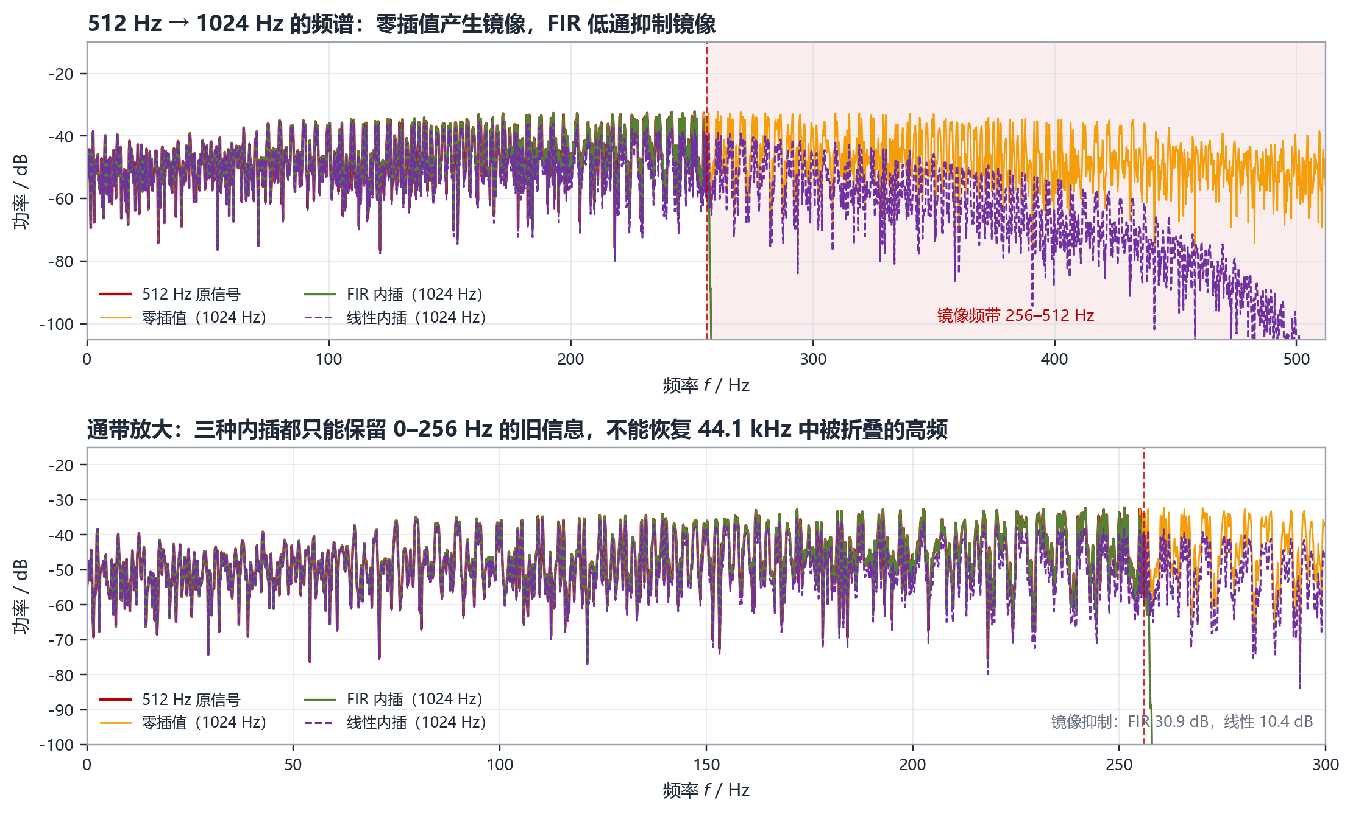
图 9 升采样前后的频谱对比（上：0–512 Hz；下：0–300 Hz 放大）
需要特别强调：上述 2 倍插值只是把 512 Hz 采样信号变成 1024 Hz 采样信号，它能够去掉零插值产生的镜像、让波形更连续，但不能恢复在 512 Hz 采样时已经折叠掉的高频信息。原始 44.1 kHz 信号中 256 Hz 以上的谐波，在 512 Hz 采样时已经全部混叠到 0–256 Hz；插值后的 1024 Hz 信号只包含 0–256 Hz 的“旧信息”，其频谱在 256–512 Hz 内没有真实内容。因此，07 号音频（FIR 升采样）听起来会比 05 号（512 Hz 直接抽取）少一些“毛刺”，但仍然是低沉的、被混叠破坏的和弦，不可能回到 01 号原始音频的音色。
7. 听感对比与讨论
配套的 8 段音频均为 5.000 s、16 bit、单声道 WAV，统一使用同一增益，未做逐文件响度归一化，便于公平比较。建议按 01 → 02 → 03 → 04 → 05 → 06 → 07 → 08 的顺序试听：
01 原始：三个音平衡、有颤音，是后续比较的基准。
02 22.05 kHz：与原始几乎听不出差别；03 8 kHz 略微变暗，但和弦结构完整。
04 1 kHz：音高骨架还在，但高次谐波折回，音色变得金属化、粗糙。
05 512 Hz：三个基频全部混叠，听起来更像低频嗡鸣，和弦关系被破坏。
06 512 Hz 抗混叠：干净但很弱、很闷，只剩过渡带泄漏和低频噪声。
07 FIR 升采样：比 05 少一些“毛刺”，波形更连续，但仍是低沉的、被混叠破坏的和弦。
08 线性内插：镜像残留明显，高频端有衰减和起伏，音色比 07 更钝。
从客观指标看，升采样能让镜像抑制达到 30.9 dB、基带误差只有 −0.035 dB，似乎“恢复得很好”；但把频谱画到 0–512 Hz 就会发现，256–512 Hz 内并没有真实内容，只有被压得很低的镜像。这提醒我们：指标好不等于信息回来了。采样时丢掉的高频，不能靠事后插值补回来。
五、总结与感想
这次实验让我第一次把“采样定理”从公式变成了可以听见的差别。以前只知道 f_s > 2f_max，真把同一段和弦降到 512 Hz 再听，才发现三个基频会分别折叠到 250、182、120 Hz，和弦的音高关系完全变了。用 DFT 读出 C4、E4、G4 的峰位，再和十二平均律对照，误差只有几个音分，这种“从频谱读数”的过程比单纯背概念更有意思。
实验中比较费时间的部分是频谱图的解释。最初直接用 5 s 单帧 DFT，谱线密得像梳子，后来才意识到这是5 Hz 颤音产生的边带；改用 Welch 平均谱看包络、用 STFT 看时频变化，图才变得可读。这也让我理解了频率分辨率、窗函数和时间分辨率之间的取舍：想要更细的谱线，就要更长的观测时间；想要看清瞬时变化，就要牺牲频率分辨率。
另一个收获是 FIR 插值。零插值后频谱出现镜像，理论上用一个低通就能去掉，但滤波器阶数、截止频率、群延迟都会影响结果。最初用 257 阶 FIR，插值后的波形在原始样本点处偏差很大；改成 1025 阶 Kaiser 窗并补偿群延迟后，波形才基本穿过原样本点，镜像抑制也达到 30.9 dB。虽然升采样不能恢复已经混叠的信息，但它让我把“采样率”“带宽”“信息量”这三个概念分清楚了。
总的来说，这次实验把课程中的 DFT、采样定理、混叠、滤波器设计串成了一条完整的链。以后再做音频处理时，我会先检查采样率和抗混叠滤波，再谈频谱分析；也会记住：任何事后处理都只能利用已经采到的信息，不能凭空创造原本不存在的高频。

